附件4：
学杂费缴费情况查询和网银缴费说明
1.在IE中键入“http://www.shou.edu.cn/”，点击网页“海大综合服务平台”；输入用户名和密码，点击登录。
（用户名为学号，密码如果未修改过，初始为身份证号的后六位。如密码遗忘，请点击“忘记密码”栏查回密码）
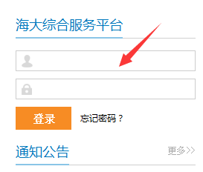
2.点击网页中下部财务服务-学生缴费链接。

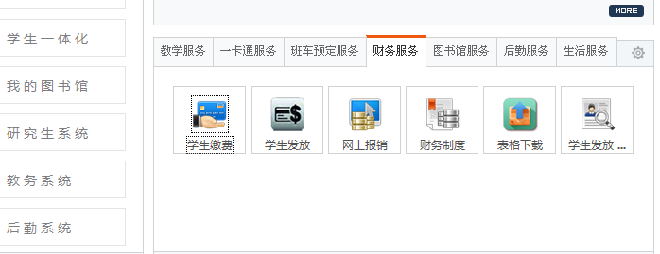
3.在弹出的页面中选择“缴费查询”或“网银缴费”，可以达到查询欠费和网银缴费的目的。
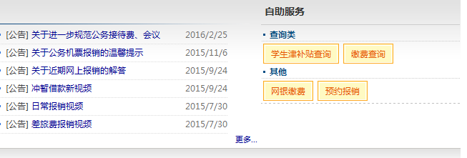

附件4：
学杂费缴费情况查询和网银缴费说明
1.在IE中键入“http://www.shou.edu.cn/”，点击网页“海大综合服务平台”；输入用户名和密码，点击登录。
（用户名为学号，密码如果未修改过，初始为身份证号的后六位。如密码遗忘，请点击“忘记密码”栏查回密码）
2.点击网页中下部财务服务-学生缴费链接。

3.在弹出的页面中选择“缴费查询”或“网银缴费”，可以达到查询欠费和网银缴费的目的。

